**Лапец Барбара Якубова (Łapciowna Barbara Cecylia)**

5 декабря 1803 г – крещение (НИАБ 136-13-894, лист 52об, №48/1803-р (ориг)).

**НИАБ 136-13-894:** Лист 52об. **Метрическая запись №48/1803-р (ориг).**

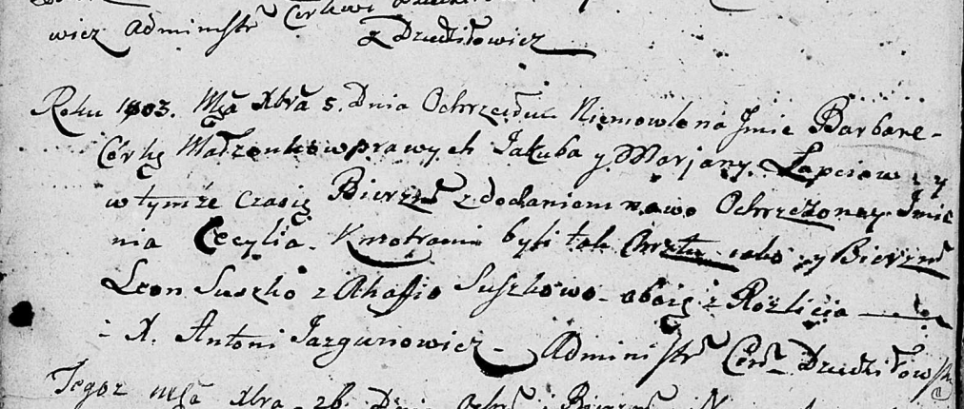

Дедиловичская Покровская церковь. 5 декабря 1803 года. Метрическая запись о крещении.

Łapciowna Barbara Cecylia – дочь родителей с деревни Дедиловичи.

Łapać Jakub – отец.

Łapciowa Marjana – мать.

Suszko Leon – кум, с деревни Разлитье.

Suszkowa Ahafija – кума, с деревни Разлитье.

Jazgunowicz Antoni – ксёндз.